Brother DCP-135C - Чистка печатающей головки

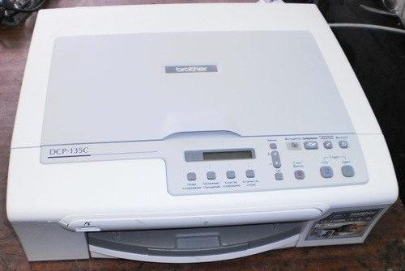
МФУ не пропечатывает черный цвет. Если стандартная очистка не помогает, то придется добраться до печатающей головки.
Для начала с задней части аппарата вынимаем крышку, она в дальнейшем нам помешает.
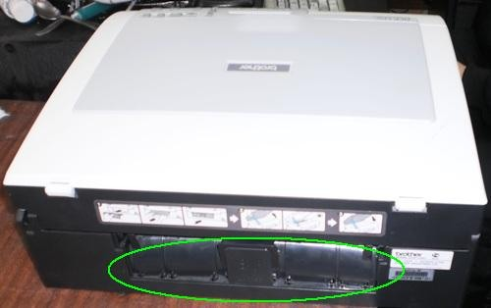
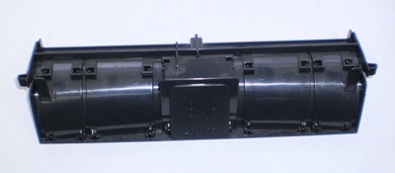
Далее приподнимаем сканер и отсоединяем USB-кабель.
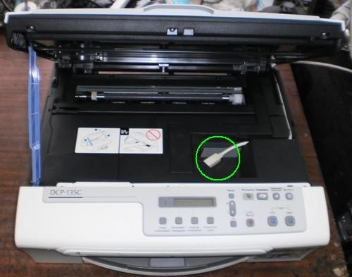
Снимаем защитную крышку.
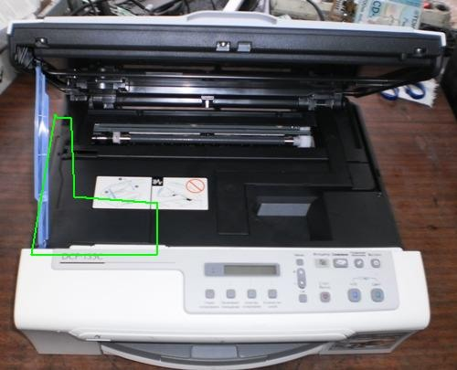
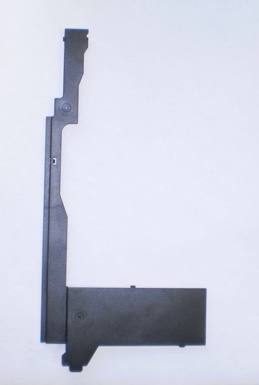
Освобождаем блокиратор сканера.
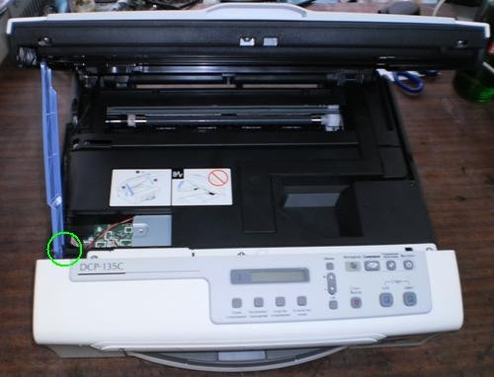
Снимаем 2-ую защитную крышку.
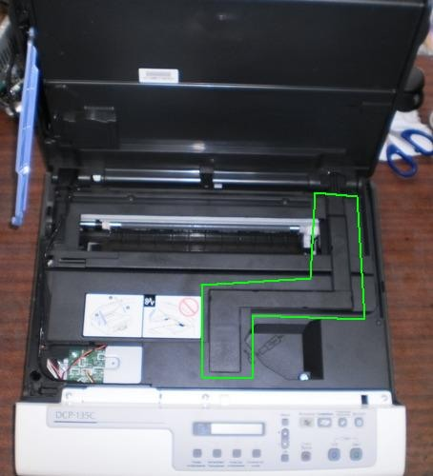
Отсоединяем разъем и шлейф - снимаем сканер.
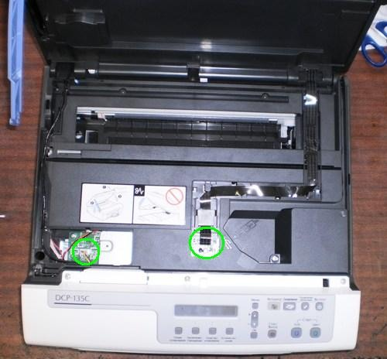
Откручиваем 3 самореза, отсоединяем 2 разъема - снимаем панель управления.
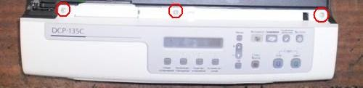
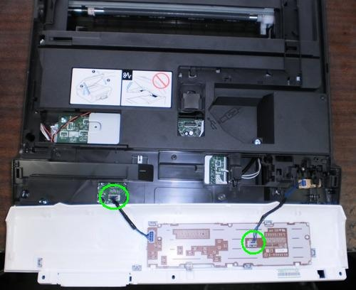
Откручиваем 7 болтов, поддеваем защелки и снимаем крышку корпуса.
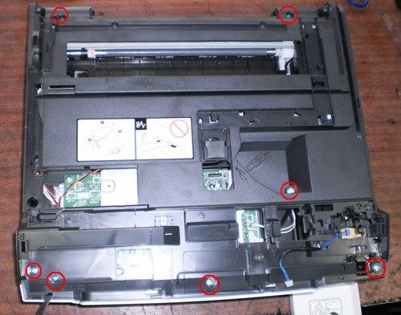
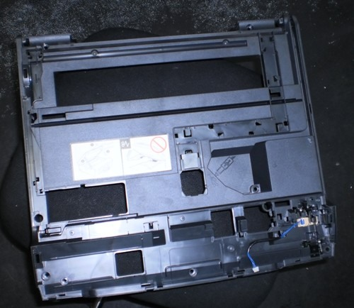
Крутим белую шестерню и освобождаем печатающую головку.
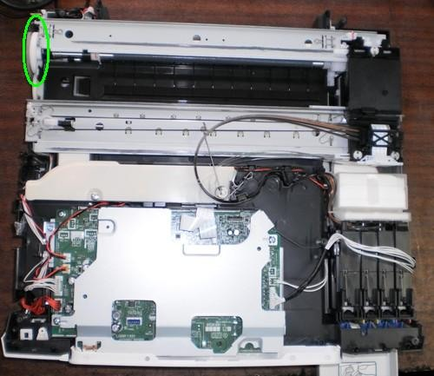
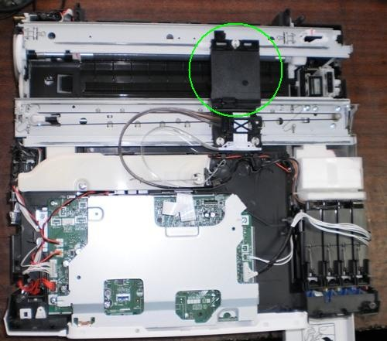
На то место, где была припаркована голова нужно положить тампон с раствором. Вручную припарковать голову и оставить на несколько часов.
